ПОНЕДЕЛЬНИК
ЗНАКОМИМ ДЕТЕЙ С ОСНОВАМИ БЕЗОПАСНОСТИ.
Цель: учить детей избегать дома ситуаций, опасных для жизни и здоровья; формировать умение правильно себя вести в опасных ситуациях; создание условий для усвоения и закрепления знаний детей о правилах безопасного поведения дома.
Сказки по ОБЖ
Что такое сказки, вы, конечно, знаете. Но почему они называются «осторожными»?
Да потому, что эти сказки помогут научить вас осторожному поведению дома, на улице, у воды, в лесу, при встрече с животными, словом, везде, где подстерегают опасности.
Вы можете возразить: «Ну, какие опасности дома? В родном доме нам знаком каждый уголок, здесь тепло и уютно, рядом любящие нас люди — мама, папа, бабушка, дедушка».
Так-то оно так! Но ведь в вашем доме наверняка есть электроприборы, на кухне стоит газовая или электрическая плита, из крана течет горячая и холодная вода. И электричество, и газ, и вода могут стать причиной опасности. А любую опасность легче предвидеть и избежать, чем бороться с ней.
Я хочу посоветовать вам, дорогие ребята, прежде чем что-либо сделать, подумать о том, к чему ваши действия могут привести. Представьте, что в лесу ваше внимание привлек небольшой зеленый кустарник, усыпанный крупными сочными ягодами. На вид ягоды аппетитные и спелые. Вам так хочется их попробовать. Но прежде чем сорвать ягоду и положить ее в рот, подумайте, а стоит ли это делать? Ведь вы не знаете, что это за кустарник. Может быть ягоды, созревшие на нем, ядовитые?
Если рядом с вами взрослые, то спросите у них, что за ягоды перед вами. А если спросить не у кого, то лучше не рисковать и не рвать незнакомые ягоды!
Согласитесь, совсем немного времени потребовалось на размышления и принятие правильного решения.
Запомните! Прежде чем что-то сделать, стоит хорошо подумать.
Надеюсь, что «Осторожные сказки» помогут вам уберечься от неприятностей и предостеречь от них ваших друзей.
- ВОЛШЕБНЫЕ ВОРОНЫ
- ВОЛШЕБНЫЙ МЯЧ
- ДЕНЬ РОЖДЕНИЯ ВАСИ
- ЗОЛОТАЯ РЫБКА
- МАРТА И ЧИЧИ В ПАРКЕ
- МАРТА И ЧИЧИ ИДУТ В ПАРК
- МУХА-ГРЯЗНУХА В ГОСТИ ПРИШЛА
- ОСКОЛОК СТЕКЛА
- СОВЕТЫ ЛЕСНОЙ МЫШКИ
- УМНЫЙ НАПЕРСТОК
Необходимо помнить!!!
Электроприборы
Не пользуйтесь неисправными электроприборами. Не дотрагивайтесь до электроприборов мокрыми руками.
Не пользуйтесь электроприборами в ванной. Не накрывайте лампы и светильники тканью или бумагой.
Не оставляйте включенными утюг и другие электроприборы.
Домашняя аптечка
Не трогайте лекарства без разрешения взрослых.
Витамины можно принимать только в присутствии взрослых, не больше одной-двух драже в день.
Домашние вещи
Нe играйте со спичками, зажигалками, свечами, бенгальскими огнями и петардами. Не разбрасывайте инструменты и предметы для рукоделия. Их нужно хранить в особых ящиках и коробках. Не играйте с аэрозольными баллончиками.
При пожаре в квартире
Вызовите пожарную охрану по телефону 101. Немедленно покиньте помещение, закройте за собой дверь.
Двигайтесь к выходу ползком или пригнувшись.
Накройте голову плотной мокрой тканью. Дышите через мокрый носовой платок. Сообщите о пожаре соседям, зовите на помощь. Нe пользуйтесь лифтом.
ОДНА ИЗ СКАЗОК.
Как вы думаете, опасно ли быть неряхой?
На первый взгляд, кажется, что нет. Но представьте себе, что вы поленились завязать и шнурок на ботинке, побежали, наступили на шнурок и упали, больно ударив ногу.
Наверное, виноват во всем длинный болтающийся шнурок?
Ну конечно, не шнурок, а вы сами, потому что аккуратно его не завязали! И пролитый на пол чай, и брошенная банановая кожура, и очистки картофеля, которые вы поленились поднять и выбросить в мусорное ведро, могут стать причиной неприятностей. Ведь кто-нибудь из домашних может поскользнуться на них и упасть.
Чистоту надо соблюдать во всем! Почаще мыть руки с мылом, чтобы смыть с них пыль, грязь и удалить вредных микробов, которые могут вместе с едой попасть в желудок и стать причиной болезни.
Если в вашем доме всегда чисто, на столе не оставлены после еды немытые тарелки с остатками пищи, а на полу нет сора и крошек, то и непрошенным гостям — нахальным и надоедливым мухам — делать у вас нечего. Знаете ли вы, что мухи не только надоедливые, но и очень вредные насекомые? Они летают по свалкам и помойкам, а потом ползают по столу, садятся на хлеб, масло, другие продукты, переносят на лапках болезнетворных микробов.
Послушайте сказку про сестренок Иру и Лену, в гости к которым наведалась муха Грязнуха.

МУХА-ГРЯЗНУХА В ГОСТИ ПРИШЛА.
Пригрело весеннее солнышко и разбудило муху, которая всю зиму сладко проспала в щелке между двойными рамами.
Муха открыла глаза, зевнула и потянулась.
— Вот и весна пришла, — подумала она. — Однако как быстро летит время!
Муха стряхнула с себя остатки сна и медленно поползла по оконному стеклу к раскрытой настежь форточке. Усевшись на дверку форточки, Грязнуха расправила крылышки и вдруг почувствовала, что очень проголодалась.
— Еще бы не проголодаться! За всю зиму у меня во рту и маковой росинки не было! Не мешало бы чем-нибудь подкрепиться, — решила она и с любопытством заглянула в кухню в надежде найти там что-нибудь съестное.
Муха увидела, что за столом сидят ее старые знакомые — сестренки Ира и Лена, пьют чай с клубничным вареньем, медом и булочками.
Опасно ли быть неряхой?
— Отлично! — обрадовалась Грязнуха. — Если мне не изменяет память, эти замечательные малышки никогда не убирают со стола и не моют за собой посуду. Ждут, когда за них это сделает бабушка. Значит, я не останусь сегодня без обеда, надо только немного подождать.
Когда девочки поели, Лена предложила старшей сестре:
— Давай вымоем чашки, уберем крошки со стола, а мед и варенье поставим в буфет. Бабушка вернется с рынка и обрадуется.
— Да ладно, успеется, — беззаботно ответила Ира. — Бабушка еще не скоро придет. Пойдем лучше поиграем!
Что ответили бы вы на месте Иры?
Сестры убежали в другую комнату.
— Молодцы, девочки. Я в вас не ошиблась! — радостно закричала Грязнуха.
Она тут же подлетела к столу и принялась пировать в одиночестве: до отвала наелась меда и варенья, закусила хлебными крошками и запила сладким чаем.
— Ух, хорошо! Давненько я так плотно не обедала, — подумала она.
Муха еще немного побродила по столу, но есть ей больше не хотелось, и она решила слетать на свалку и повидаться со своими подружками, другими мухами, с которыми не виделась целую зиму.
Грязнуха вылетела в открытую форточку и скоро оказалась возле контейнеров с мусором. Там, среди гниющих отбросов копошилось много мух, недавно пробудившихся от зимней спячки.
— Привет, подружки! — весело сказала Грязнуха, устраиваясь на огрызке яблока. — Не правда ли, чудесный денек сегодня? Кстати, я знаю одно славное местечко, где есть клубничное варенье, мед, хлеб и сладкий чай. Мы могли бы устроить настоящий пир, — предложила она.
— Где? Где? — переполошились другие мухи.
— Летите за мной. Я покажу вам то место, — прожужжала Грязнуха.
Скоро стайка мух уже пировала на знакомой кухне.
Когда бабушка вернулась с рынка, она даже руками всплеснула:
— Откуда взялось столько мух?! Ну-ка, девочки, идите сюда! — позвала она сестер. — Вы за собой чашки не помыли, по столу варенье размазали, а вредным мухам-грязнухам только этого и надо.
Бабушка взяла тряпку и прогнала мух со стола.
— Пусть мухи пообедают, — вступилась за мух Ира. — Они ведь маленькие, много не съедят. Какой от них вред?
Как вы думаете, какой вред приносят мухи?
— Запомните — мухи очень вредные насекомые, — сказала бабушка. — Они разносят на лапках многие опасные болезни. Ведь летают грязнухи всюду: бывают на помойках, на свалках, наведываются в выгребные ямы и переносят микробов. Особенно любят мухи гостить в тех домах, где живут лентяи и неряхи, которым лень посуду вымыть, ведро с мусором вынести, продукты в холодильник убрать. Здесь мухам — раздолье. Вы ведь хотите здоровыми быть?
— Хотим, конечно, хотим! — хором ответили девочки.
— Тогда, дорогие мои, привыкайте к чистоте и порядку!
— Бабуля, мы все поняли! Сейчас мы вымоем посуду, вытрем стол влажной тряпкой и вынесем ведро с мусором.
Сестры дружно взялись за дело. В кухне стало чисто и уютно, а надоедливым мухам-грязнухам делать здесь было нечего.
ВОПРОСЫ
Где муха Грязнуха провела зиму?
Почему Грязнуха обрадовалась, увидев за столом Иру и Лену?
Обрадовались бы вы, если бы Грязнуха похвалила вас? Почему?
Куда полетела муха после того, как наелась?
Кого Грязнуха пригласила в гости к Ире и Лене?
Почему мух называют опасными и вредными насекомыми?
Что нужно делать, чтобы мухи-грязнухи не заглядывали к вам в гости?
Опасно ли быть неряхой?
СОДЕРЖИТЕ ДОМ В ЧИСТОТЕ
Чаще мойте руки с мылом. Обязательно мойте руки перед едой, после возвращения с прогулки, после того, как гладили собаку или кошку, после туалета.
Утром и вечером чистите зубы.
Не ленитесь мыть ноги перед сном.
Вовремя подстригайте ногти, следите, чтобы под ними не было грязи.
Никогда не грызите ногти.
Содержите в чистоте и порядке свою одежду.
Не оставляйте невымытой посуду.
Если вы уронили огрызок яблока, кожуру банана, очистки картофеля или пролили воду, тотчас же подберите их и вытрите воду.
БУДЬТЕ УМНИЧКАМИ!

ВТОРНИК
Математическая безопасность.
- закрепить знание цифр от 1 до 5, умение соотносить количество предметов с нужной цифрой;
- Развивать логическое мышление;
- Воспитывать внимание;
- Воспитывать организованность;
- Воспитывать самостоятельность и интерес к познанию.
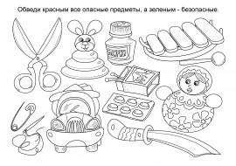
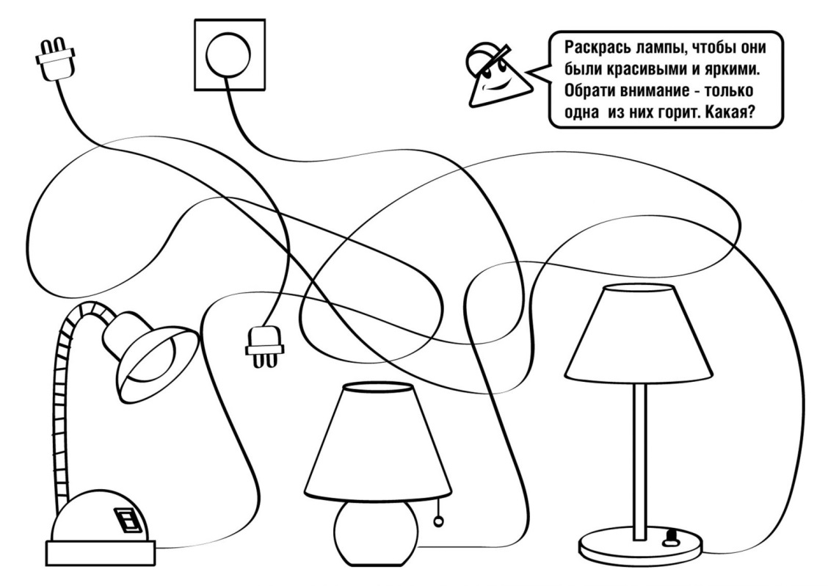
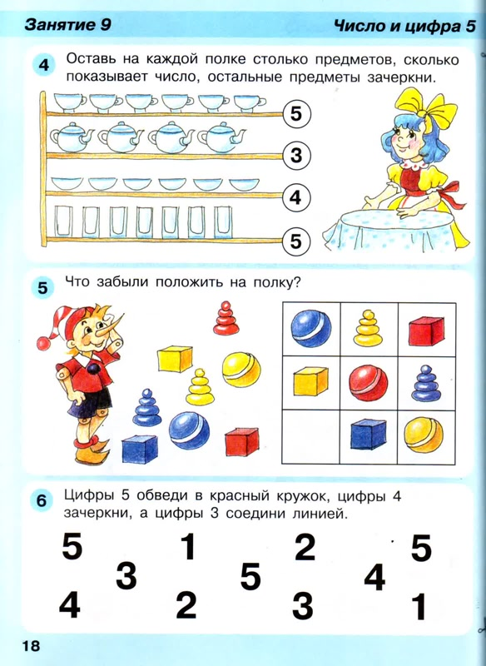
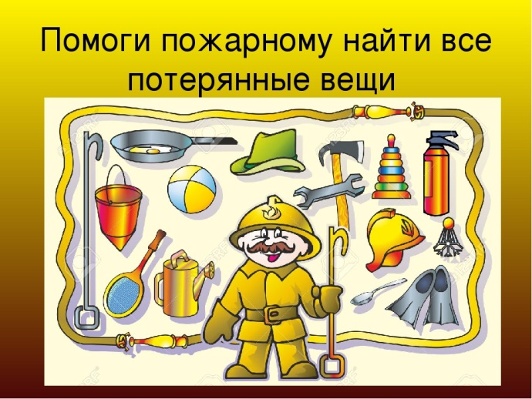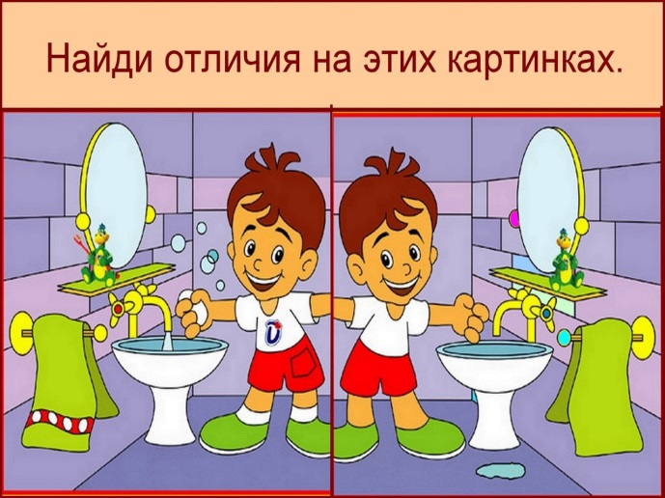

УДАЧИ!

СРЕДА
- Учить детей понимать, что изображено на картине;
- осмысливать поведение персонажей, отвечая на вопросы ;
- способствовать активизации речи.
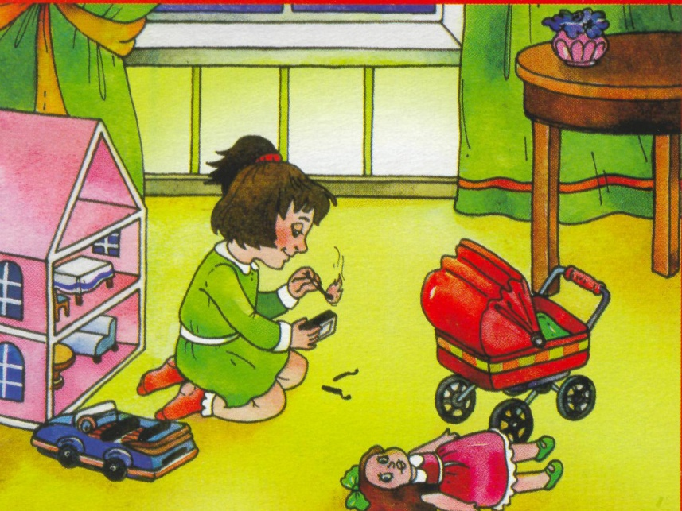
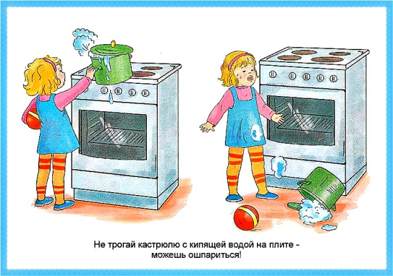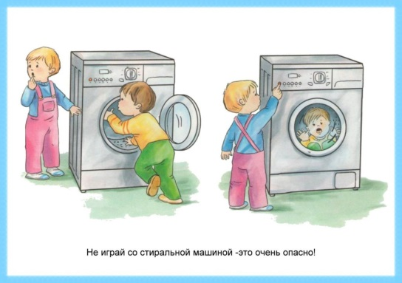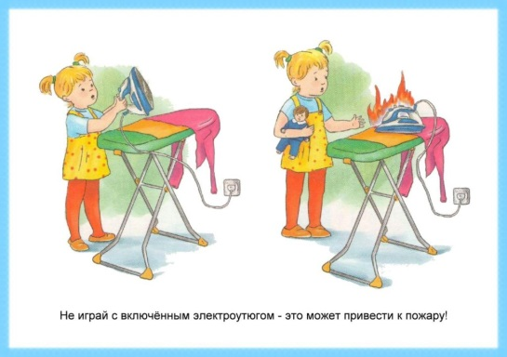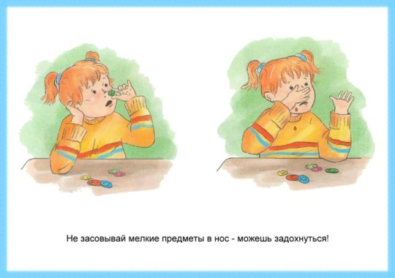
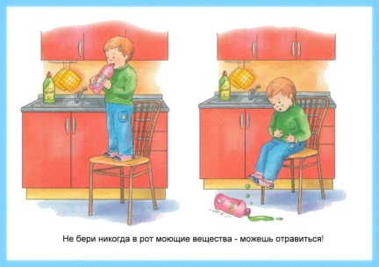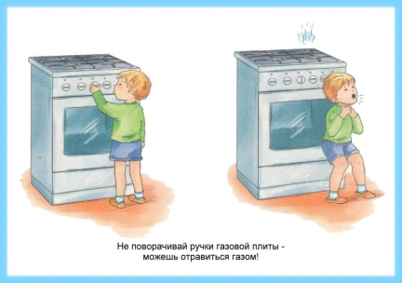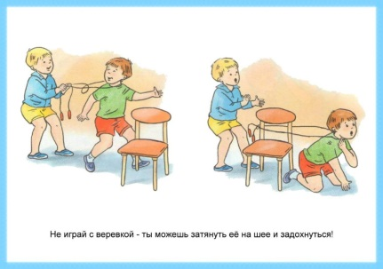
ЧЕТВЕРГ
Лепим бытовы приборы

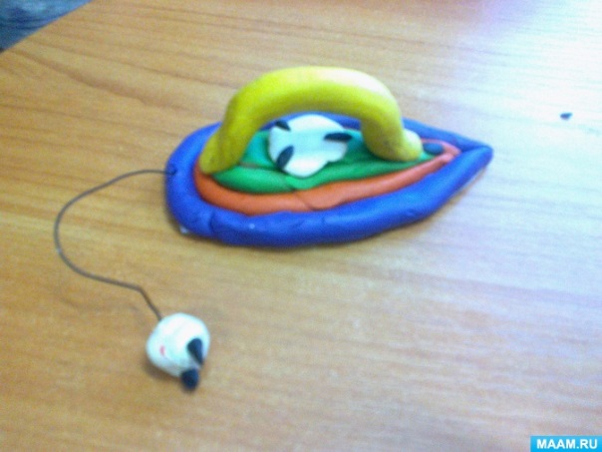
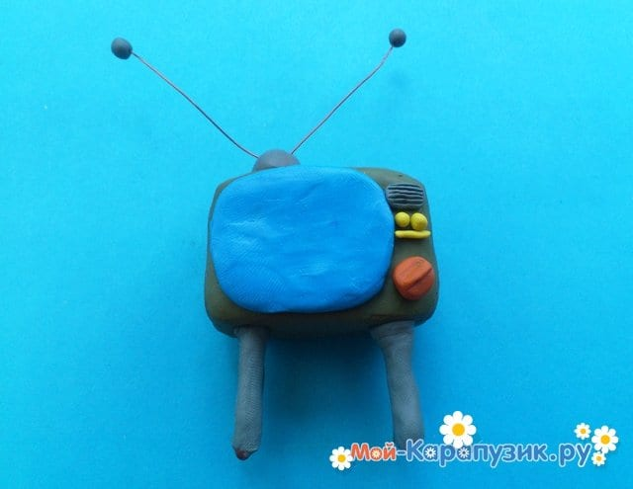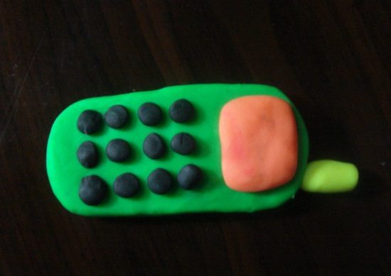
- Закрепить знания о правилах безопасности в быту;
- Продолжать учить детей работать с пластилином;
- Развивать мелкую моторику пальцев рук;
- Развивать творчество и воображение.

ПЯТНИЦА
Конструирование из бросового материала
«БЫТОВЫЕ ПРИБОРЫ»
  - учить детей совместно с родителями изготовлению поделок из бросового материала.
  - Развивать образное мышление, воображение;
  - Развивать творческие способности;
  - Развивать мелкую моторику рук.
  - Воспитывать трудолюбие, терпение;
  - Воспитывать самостоятельность, аккуратность в работе.

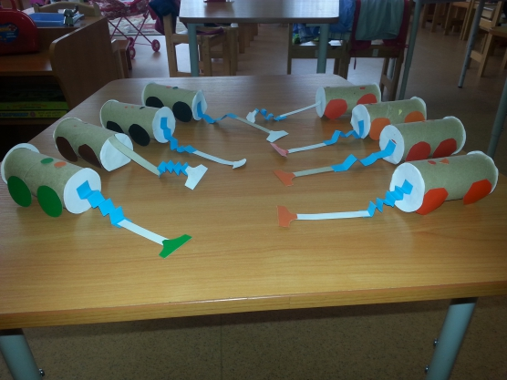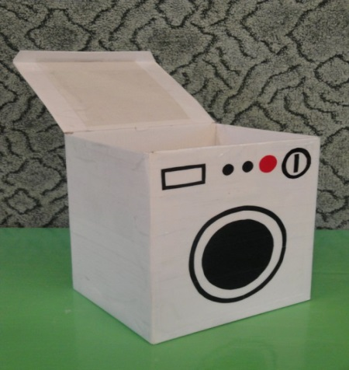

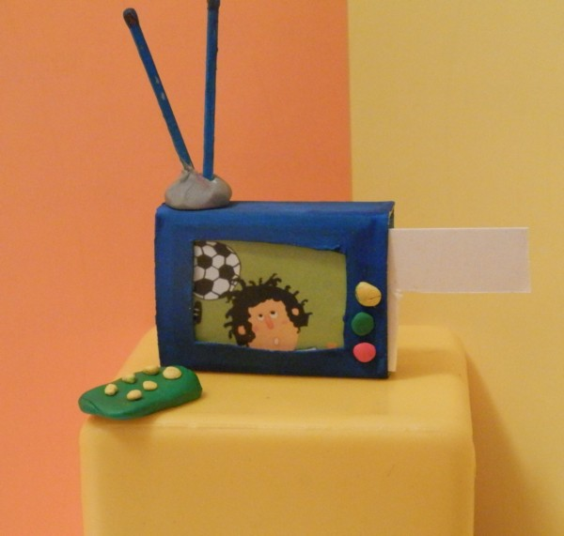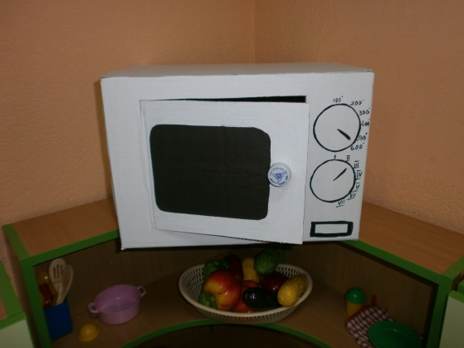

Фантазируем и творим всей семьей!

